Ақмола облысы

Зеренді ауданы

Зеренді селосы

«Балауса» балабақшасы

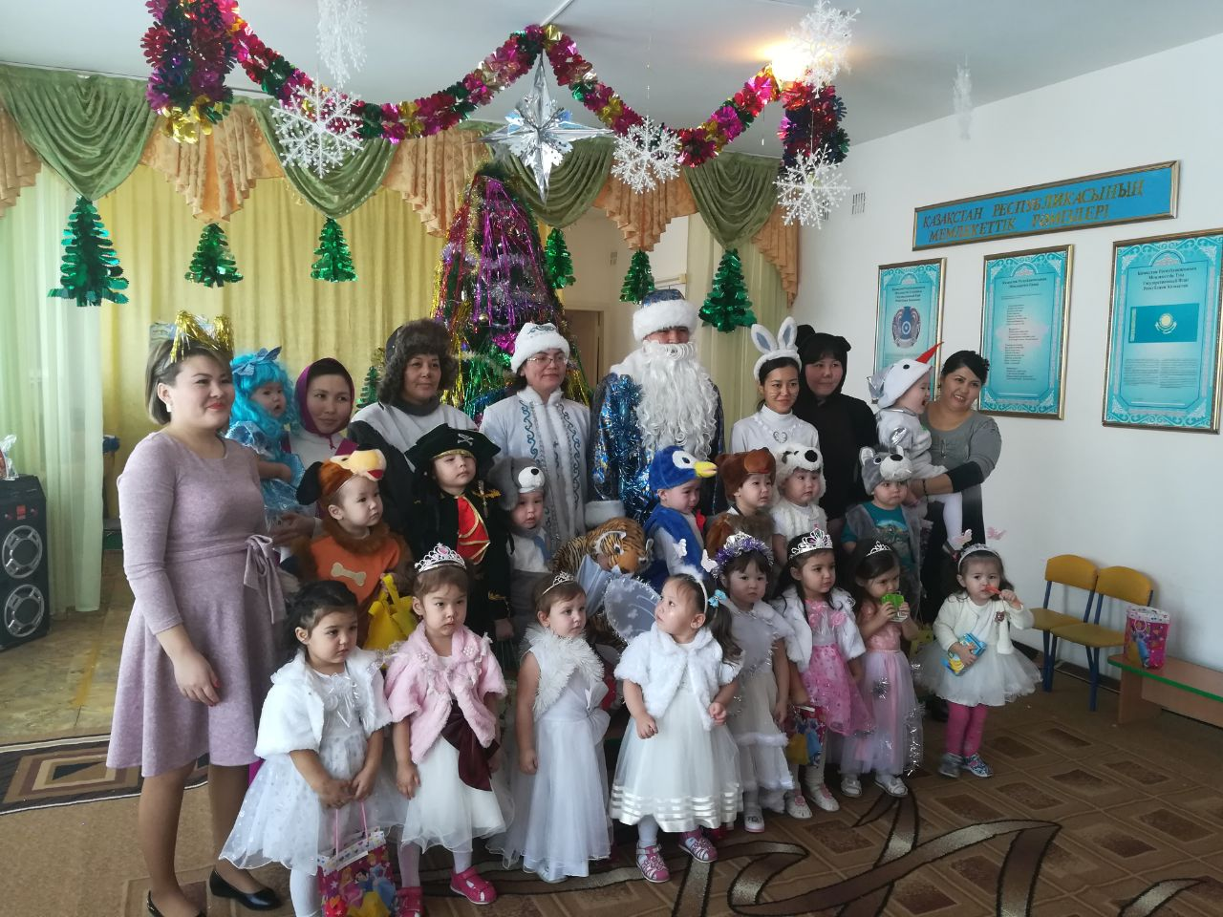

"Қош келдің Жаңа - 2018 жыл"

Өткізген:Ахметбекова А.С.

2017 жыл

«Жаңа -2018 жыл» сценарий

Тәрбиеші:Қымбатты ата-аналар,әріптестер,кішкентай бүлдіршіндер,сіздерді алдағы келе жатқан жаңа жыл мерекесімен құттықтаймыз.Жаңа жыл жаңа табыс,мол бақыт,тек қана жаңа жылда көптеген жақсылықтарға,бақыт,қуаныштарға жете берейік.

Табиғат алдында

Бас иеді адамзат

Жаңа жылдың қарсаңында

Көтерілді көңіл-шат

Ғасырлардың тоғысында

Куә болдық бәріміз

Жаңа мақсат армандарға

Жетіңіздер бәріңіз.

Бүгінгі кешті бастамас бұрын «Бөбек» тобының балдай тәтті балаларын ортаға шақырайық.

(Музыка әуенімен балалар залға кіреді.)

-Балалар бүгін сендер қандай әдемісіңдер!

-Сендер білесіңдер ме бүгін қандай мереке екенін?

-Жаңа жыл

-Өте тамаша

-Жаңа жылда сендерді қуанту үшін кімдер келеді?

-Аяз ата мен Ақшақар.

-Ал Аяз ата мен Ақшақар сендерге арнап не әкеледі?

-Сыйлықтар.

(Осыдан кейін Маша мен Қоян келеді.Машаның қолында хоккей таяғы,қоянды қуып келеді)

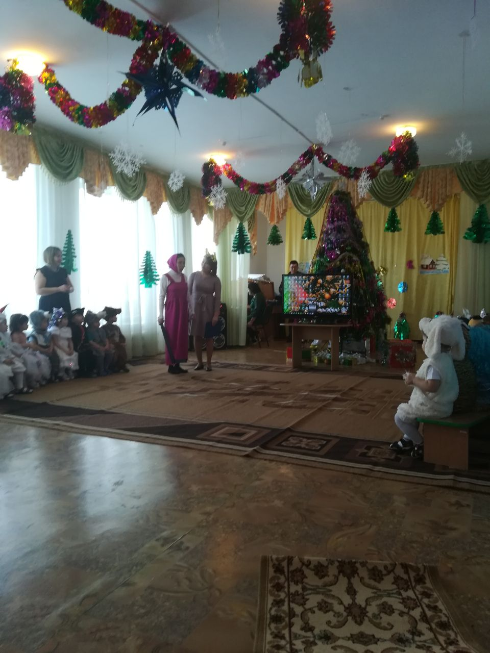

Тәрбиеші:

-Маша,Маша не болып қалды?Қоянды неге соншама қуып келесің?

Маша:

-Мен хоккей ойнағым келіп тұр.Ал балалар сендер неге әдемі киініп алғансыңдар?

-Ой,ал мынау не?Өзі әдемі,үлкен.

Тәрбиеші: Маша біз бәріміз Жаңа жыл мерекесін тойлағалы жатырмыз,солай ғой балалар?Бізбен бірге қосыл,біз ән айтамыз,би билейміз,ойын ойнаймыз,балалардың бал тілдерінен тақпақтарын естіп қаларсың.

Маша:

-Ааа, солай ма!Мен жаңа жыл мерекесін ұнатамын.Қоян кел қорықпа мен саған тиіспеймін.Мен бүгін ақылды боламын,Аяз атадан сыйлық аламын.

Қоян:

-Балалар,Маша мен өзімнің бір досымды шақырсам бола ма?

Тәрбиеші:

-Кім екен?

Қоян:

-Бірақ ол қазір өзінің үйінде ұйықтап жатыр,ұйқысынан оятып алайықшы,көмектесесіңдер ме?

(Балалар Қоян мен қосылып аюды оятады.Аю туралы сергіту сәтін жасайды.)

Аю:

-Болмадыңдар ғой,мені неге ұйқымнан оятып жатырсың Қоян?

Қоян:

-Аю балалар жаңа жыл мерекесін тойлап жатыр,ал сенсіз көңілсіз.

Аю:

-Ендеше бір ойын ойнап жіберейік,сонда мен ұйқымды ашамын,әйтпесе ұйықтап қаламын.

Тәрбиеші:

-Ойнасақ,ойнайық!

Ойын: «Аюдың ізімен кім тез жүреді?»

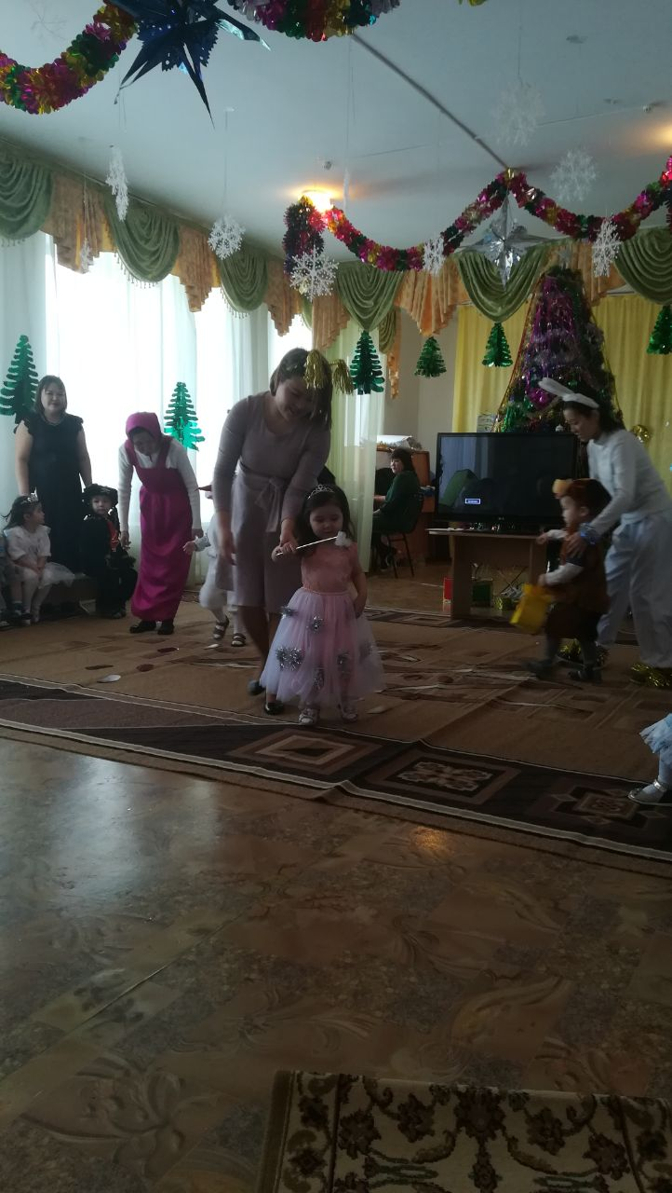

Тәрбиеші:

-Балалар барлық достарымыз жиналып қалған сияқты.Бірақ басты қонақтарымыз әлі келмепті.Қанеки теледидарға көздің қыйығын салып қарайықшы біздің басты кейіпкерлеріміз қайда екен?

-Ал балалар Аяз ата мен Ақшақарды шақырайық,біздің даусымызды естіп бізді тауып келіп қалар.

(Бәрі Аяз ата мен Ақшақарды айқайлап шақырады)

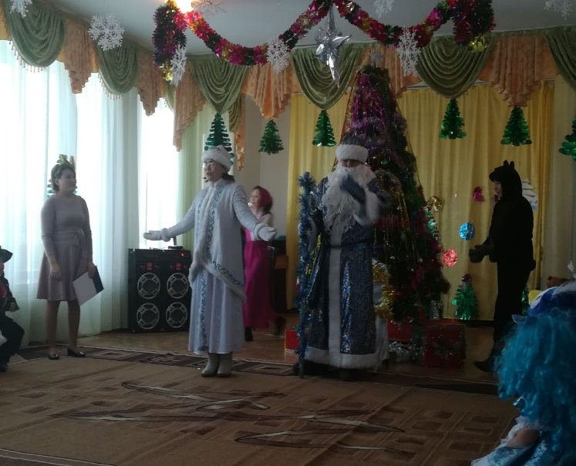

Аяз ата:Армысыңдар, балаларым,бармысыңдар халайық!Өздерің сияқты балаларыдың шат күлкілі думан тойын аралап келемін.Міне сендердің орталарыңа Ақшақар екеуіміз әзер жеттік.Өткен жылға ризамыз.Адамзат баласын қуантар көптеген жақсы оқиғалар өтті.Өздерің де тағы бір жылды артқа тастап,бір жасқа өскелі тұрсыңдар.Келе жатқан жаңа жылдарың құтты болсын!

Ақшақар:

Қардан шыққан қарғашпын

Сұлу айдай қиылып

Жаңа жылмен құттықтап

Сәлем берем иіліп

Келе жатқан ит жылы

Береке-бірлік әкелсін сендерге

Аяз ата:

-Балалар,сендердің шыршаларыңның сәні неге келмей тұр?

Тәрбиеші:

-Иә,Аяз ата шыршамыздың шамын тек қана сіздің сиқырлы таяғыңыз жандыра алады емес пе?

Аяз ата:

-Олай болса,шыршамыздың шамын жағайық.

-Қанеки үрлеп көрейік бірігіп

-Балалар шыршамыз жанды ма? (Жанбайды)

Тәрбиеші:

-Балалар шыршамыз жанды ма?

Аяз ата:

-Ендеше балалар аяғымызбен топырлатайық.

-Жанды ма?

-Қолымызды соғайық.

-Жанды ма?

-Жанды.

Тәрбиеші:

-Ендеше қанеки бәріміз Аяз атаны ортаға алып ән шырқап жіберейік.

Ән: «Тамаша»

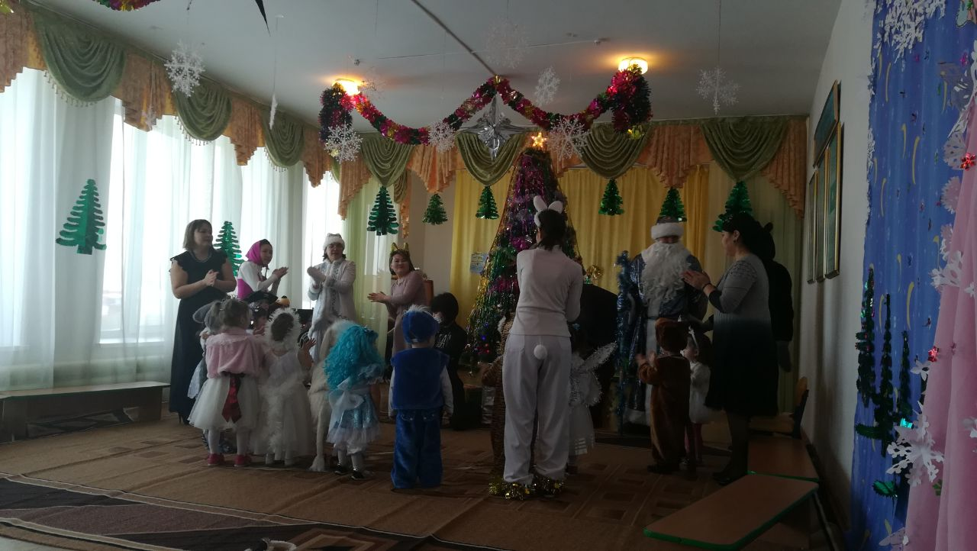

Тәрбиеші:

-Аяз ата шаршаған шығарсыз,тағыңызға отырып балалардың тақпақтарын тыңдаңыз.

Тақпақтар:

Тамаша,тамаша

Шыршымыз тұр жараса Айлин

Жаңа жылда балалар

Тек қуаныш көріңдер Мансұр

Аяз ата ақ сақалды Асель

Жаңа жылым мол болсын Арсен

Аяз ата келгенде

Билейміз,ән саламыз Аймира

Жаңа жыл құтты болсын Ерназар

Қоян:

-Аяз ата мен кішкентай балалармен би билеп берейін.

Би: «Зайчик Шнуфель»

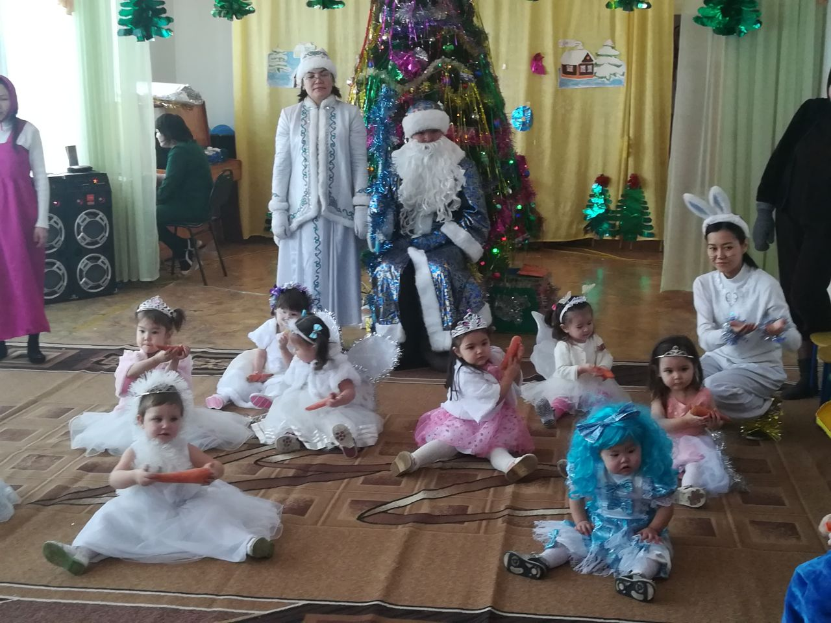

Маша:

-Балалар менімен ойын ойнайсыңдар ма?Мен ойын ойнағым келіп тұр!

Ойын: «Қар жинау»

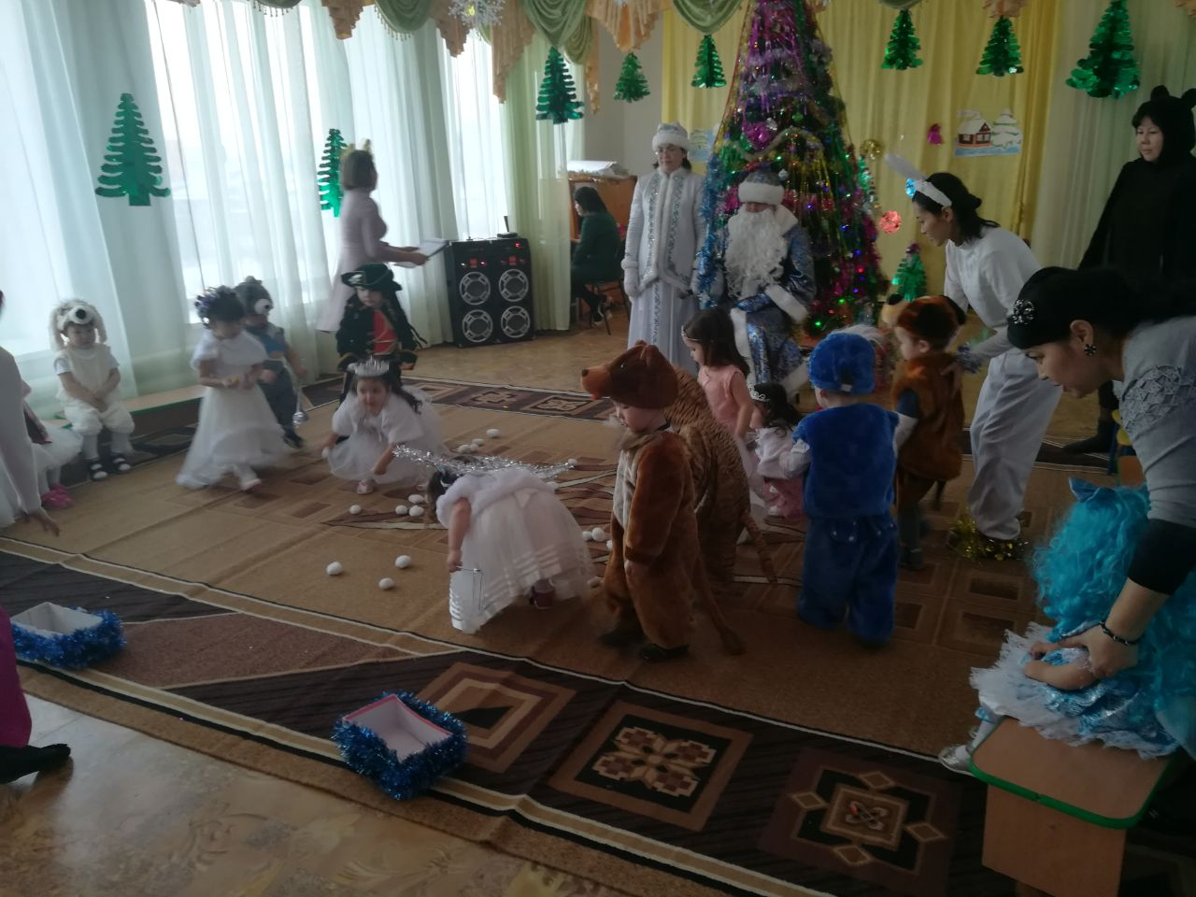

Тақпақтар:

Новый год!Новый год!

В гости елочка придет Настя

Дед мороз и зайки

Принесут подарки Радмир

Наша елка хороша Зағила

Папа елочку принес Марлен

Дед Мороз хороший

Хлопает в ладоши Айару

Дед Мороз скорей приди Глеб

Папа я тебя люблю

Каждый день я говорю

Самый смелый и смешной

Папа мой супер герой Жаннур

Аю:

-Балалар менің тағыда ұйқым келіп тұр,қанеки менімен би билейікші,билейсіңдер ме?

Би: «Мишка бумевер»

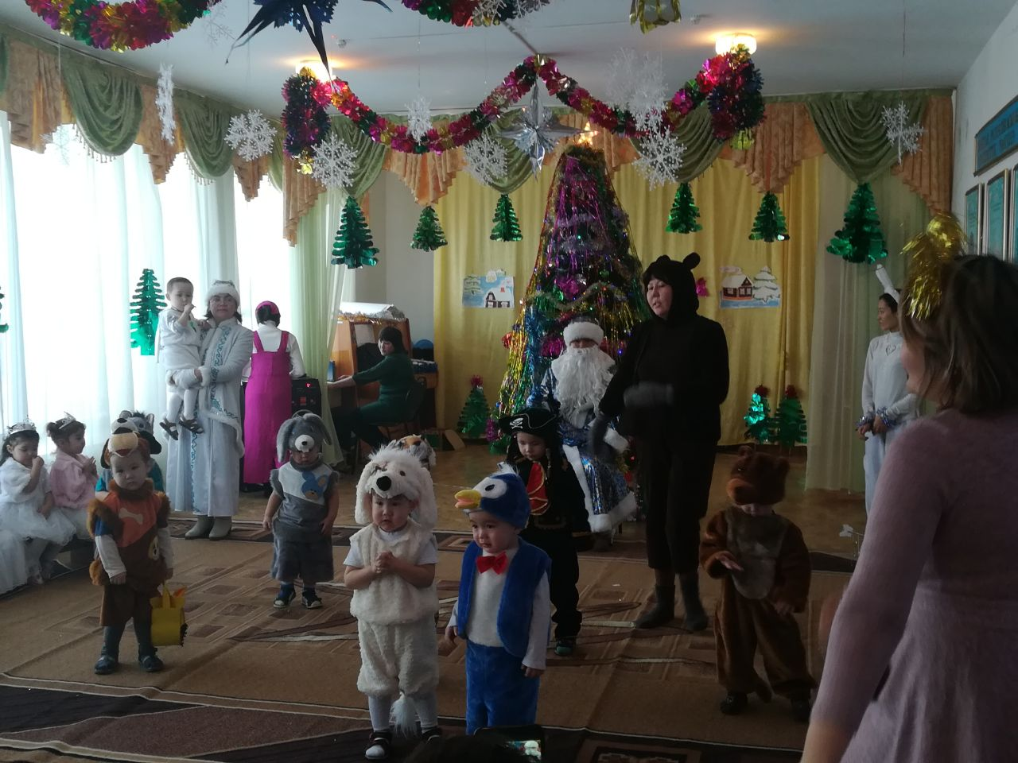

Ақшақар:

-Балалар,сендер шаршаған шығарсыңдар.Қанеки менімен ойын ойнайсыңдар ма?

Ойын: «Аққаланы тамақтандыр»

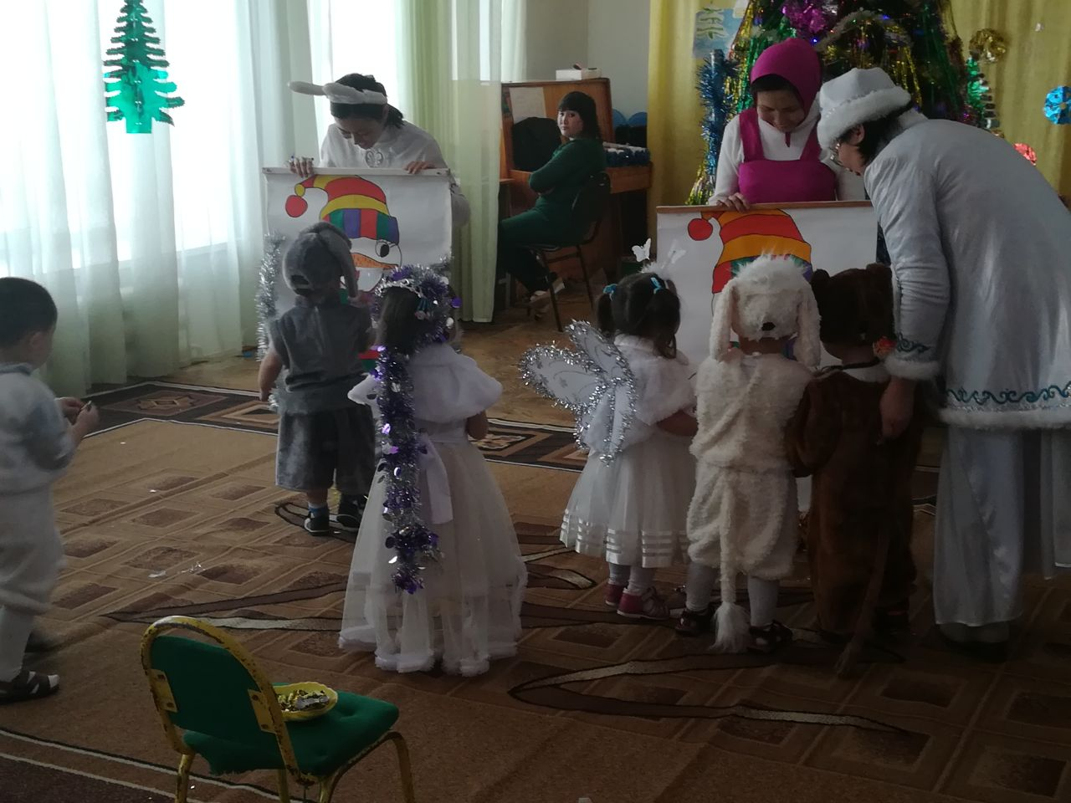

Тақпақтар:

Кел,балалар,келіңдер

Тамашаны көріңдер Дильназ

Міне сұлу шыршамыз Елхан

Ата-әже,әке-шеше

Құтты болсын Жаңа жыл Гульназ

Жылдың әнін бастайық

Аяз ата кеп қалды Уалихан

Жаңа жылда балалар

Би билейміз алақай Санжар

Тәрбиеші:

-Балалар бізге Жаңа жыл Ит жыл келе жатыр.Қанеки қол шапалақтап қарсы алайық.

Ит:

Халқым менің

Мен Жаңа жылмын

Елді шарла,самғайын

Бір күн қызық бірн күннен

Бола берсін әрдайым

Жаңа жылдың бастауын

Сендерменен тойлайын

Аман болсын халқымыз

Арта берсін үздіксіз

Жақсы дәстүр-салтымыз.

Тәрбиеші:

-Балалар қанеки бәріміз келген Ит жылымен ән айтып жіберейік.

Ән: «Орманда туды жас шырша»

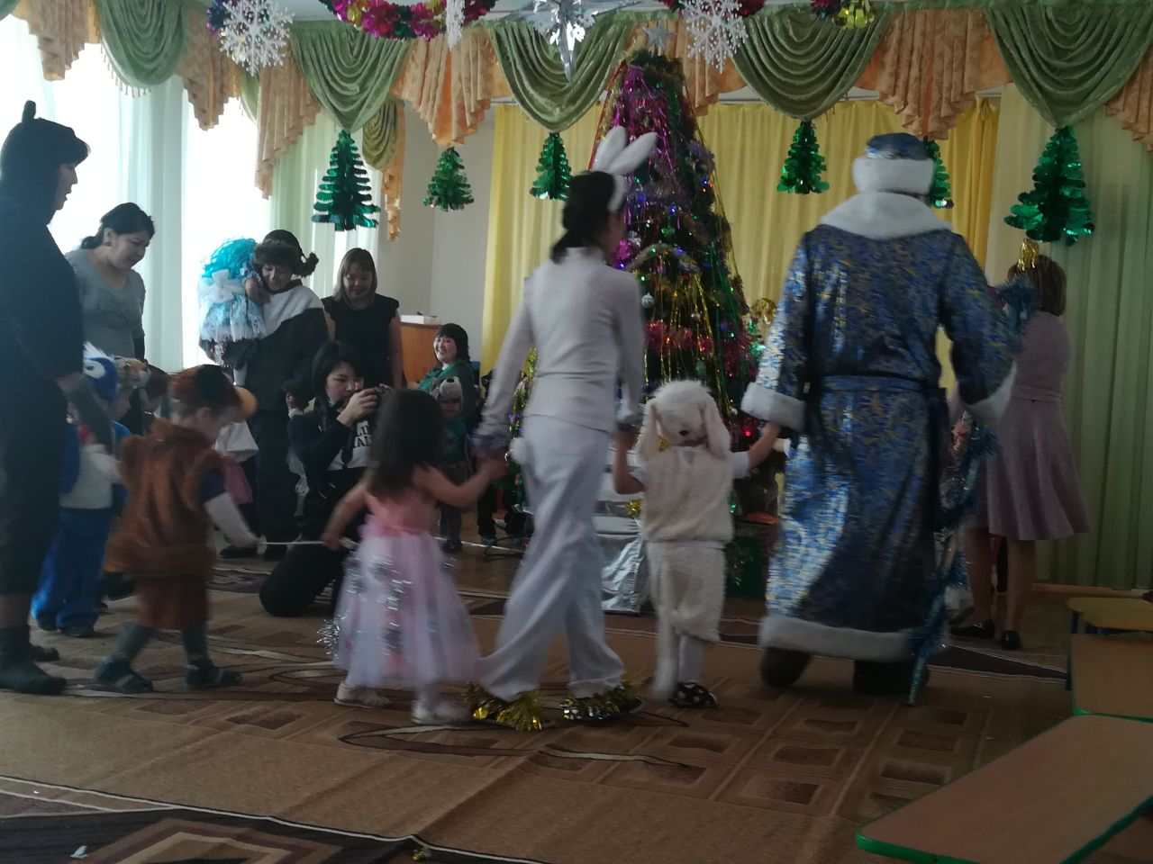

Ақшақар:

-Аяз ата біздің барар жерлеріміз әлі көп.Қанеки балаларға сыйлықтарын таратайық.

Аяз ата:

-Ақшақар қызым дұрыс айтасың.Сыйлықтар тарататын уақыт келіп жетті.

(Балаларға сыйлықтар таратылады.)

Аяз-Ата, Ақшақар: Ал, балалар, біз қайтайық. Біз басқа балалар да күтіп отыр.

Жаңа жыл құтты болсын,

Жаңа жыл мол табыс әкелсін.

Денсаулықтарын мықты болсын,

Сау болыңдар, балалар!

Тәрбиеші: Ал, құрметті қонақтар! «Жаңа жыл-2018» атты ертеңгілігіміз аяқталды. Біздің осындай өнерлі, сүйкімді, ақылды, тәп-тәтті бүлдіршіндеріміздің өнерін тамашалағандарыңызға көп-көп рахмет. Сау-саламат болыңыздар!

